
G2
光纤激光器手册
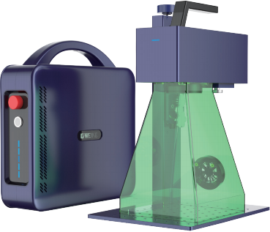

注意：调整支架高度，确保焦距为211mm/261mm（G2系列手动提升110*110mm现场镜头为211mm，G2系列电动提升150*150mm现场镜头为261 mm）。每台机器都可能有一个轻微的偏差。请参考机器打开时这两个红点的重合情况。

请扫描二维码，查看详细的说明、操作说明和问题解决方 案。

Gweike G2支持

我们不时在YouTube和facebook上分享机器 使用和维护的知识。


售后服务

如果您在机器使用过程中遇到问题，请首先联系售后服 务团队。
加入G2系列脸书集
团
24/7在线支持

G2客户支持部： +86 15953173926
应用程序： +86 15953173926
电子邮件： info@gweikecloud.com


在YouTube上关注我们

目录

01. 标准/可选产品配件清单 · 01
02. 按钮和指示器的说明 . 02
03. 机器安装 · 03
04. 软件安装 . 06
05. 快速入门指南 12
06. 日常清洁和维护 19
07. 产品规格 20
08. 使用安全指南 · 21
09. 预防措施 · 22
10. 免责声明 · 22

01
01标准产品配件清单

标准产品配件清单



机头 升降立柱
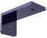

护目镜 L形连接板

焦距测量尺
电源线
可选的产品配件清单




定位板x2 工具
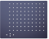
底板 USB电缆


焦点指示

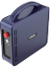
激光源

USB闪存盘


安全防护罩

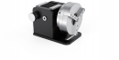
夹具旋转式

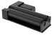
滚轴旋转轴

02/按钮和指示器的说明

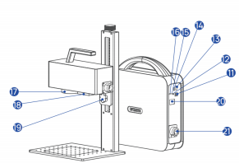
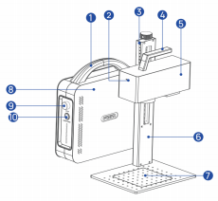

● 1激光光源手柄
● 2指示灯
● 3标尺
● 4手柄
● 5机头
● 6升降立柱

● 7定位板
● 8激光光源 ● 9急停按钮 ● 10激光电源
● 11计算机（PC软件）连接接 口

● 12指示灯
● 13旋转轴接口
● 14电动升降接口
● 15重置按钮
● 16排烟风机电源口

● 17场镜头
● 18固定旋钮
● 19调整旋钮
● 20交流电源接口 ● 21电源线

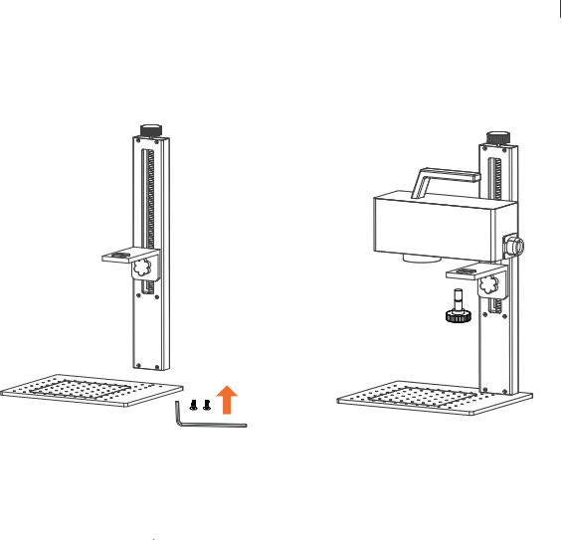
G · IKE 03
03/机器安装

● 2安装并固定主机

● 1安装提升架

03/机器安装
安装指针

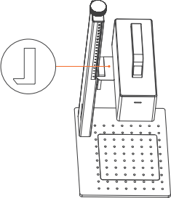

使用双面胶带将指针粘贴到L形支撑板上，如图 所示。

03/机器安装

如下图所示，连接相应的电线：
4 连接线
电力电缆
升降架电缆（仅限电气型号）安全屏蔽电缆 USB电缆（如果使用计算机控制机器）

安全防护电缆
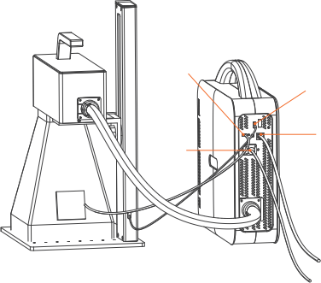
升降立柱电缆

USB电缆
电力电缆

06

04/软件安装
请取出软件包中的USB驱动器，其中包含机 器软件（窗口/MacOS/光刻度）和材料设置 参数。



计算机上的GLASE
将USB驱动器插入计算机中，找到MAC或 Window文件夹 ，并将其复制到计算机 中（建议不要修改USB闪存盘中的文件， 只要保留它们以备以后查看）。然后在 计算机上安装Glaser软件。

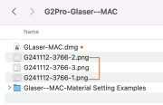
dmg文件

参数o 样品

exe文件

参数
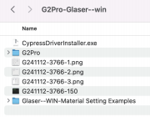
。 样品

每个文件夹包含：
窗口的exe文件（或MacOS的dmg文件）
每台机器的参数文件在出厂前进行调试。
sapmle文件是我们准备的一些图形示例， 你可以在导入到激光激光器后直接雕刻。

07
04/软件安装窗口

MacOS
1 点击以下DMG文件进行安装
1 单击以下驱动程序进行安装
上cypress Driver lns taller exe
2 按照提示完成安装
⃞GLaser-MAC.dmg
2 将“Glaser”拖动到应用程序中
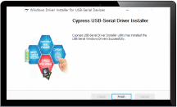


3 在系统偏好中开放安全和隐私，并在解锁后，允许应用程 序从任何地方下载。
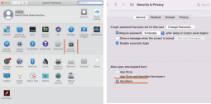


（驱动程序安装已完成）
注意：完成上述步骤后，驱动程序安装成功。然后请在G2 PRO或G2MAX的程序文件夹中找到Glaser.exe，并点击它打 开软件。

08

04/软件安装
LIGHTBURN支持
L!9N
目前，光本公开测试版1.7版本支持G2机器。请到 lightburn网站下载软件。


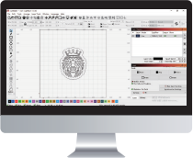

注意：当使用lightbrn软件时，您需要重新调整激光参 数。请根据U盘Lightburn文件夹中的参数PNG截图修改参 数。

Glaser移动端
如果你想用手机或平板电脑来控制机器，请在 谷歌Play或苹果应用程序商店中搜索Glaser并 下载它。
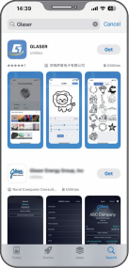

移动应用程序连接
确保设备已安装，连接电源，打开APP（GLaser）
。按照说明设置电路板连接。设备WiFi 为“G_Laser ”，密码为“ 12345678 ”。

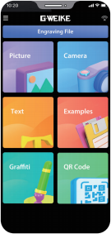

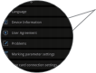
提示：使用移动APP 连接时，USB电缆连 接PC。

PC应用程序连接
确保设备已安装，连接电源，使用USB电缆连 接到PC，并打开应用程序GLaser.exe。

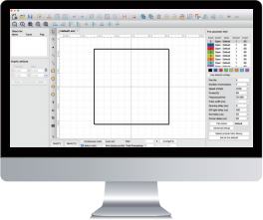

G2设定参数
请根据您需要处理的材料来选择参数

材料 | 加工  类型 | 速度  (mm/s) | 功率  (%) | 频率  （赫兹） | 线条间距 | 图像设置 | DPI | 打点时间 (ms) | 调整  打点时间
不锈钢 | 线条 | 1000 | 70 | 40 | / | / | / | √ | /
不锈钢 | 填充 | 1000 | 75 | 30 | 0.03 | / | / | / | /
不锈钢 | 图像 | 1000 | 55 | 30 | / | 反向的 | 600 | 0.05 | √
钢 | 线条 | 700 | 60 | 30 | / | / | / | / | /
 | 填充 | 1000 | 70 | 30 | 0.03 | / | / | / | /
 | 线条 | 1000 | 90 | 30 | / | / | / | / | /
黄铜 | 填料 | 800 | 90 | 40 | 0.03 | / | / | / | /
红铜 | 图像 | 1000 | 80 | 30 | / | 反向的 | 600 | 0.13 | √
 | 线条 | 1000 | 80 | 30 | / | / | / | / | /
 | 填充 | 900 | 85 | 30 | 0.03 | / | / | / | /
 | 线条 | 800 | 90 | 40 | / | / | / | / | /
铝板 | 填充 | 1000 | 75 | 30 | 0.03 | / | / | / | /
银 | 图像 | 1000 | 55 | 30 | / | 取消选中 反向的 | 600 | 0.14 | √
 | 线条 | 700 | 90 | 30 | / | / | / | / | /
 | 填充 | 1000 | 60 | 30 | 0.03 | / | / | / | /
 | 线条 | 1000 | 80 | 30 | / | / | / | / | /
布料 | 填充 | 1000 | 60 | 30 | 0.03 | / | / | / | /
黑色铝名片 | 线条 | 1000 | 70 | 30 | / | / | / | / | /
黑色铝名片 | 填充 | 1000 | 60 | 30 | 0.03 | / | / | / | /
黑色铝名片 | 图像 | 1000 | 65 | 30 | / | 反向的 | 500 | 0.2 | √
这里我们以G2 20W功率模型为例。如果您的型号是G2Pro 30W或G2MAX 50W，请根据您自己的意愿调整功率%。

G2设定参数
请根据您需要处理的材料来选择参数
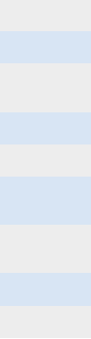
钛

皮革

黑色涂层纸质

黑色卡片

黑色皮革

黑色丙烯酸

岩石板

ABS

石头和岩石
/
/
/
/
/
/
√
/
/
/
/
/
/
√
/
/
√
/
/
/
/
频率
（赫兹）
调整
打点时间
加工
类型
打点时间
(ms)
速度
(mm/s)
图像设置
线条间距
功率
(%)
材料
DPI

线条 | 1000 | 75 | 40 | / | / | / | /
填充 | 1000 | 70 | 40 | 0.03 | / | / | /
线条 | 1000 | 80 | 40 | / | / | / | /
填充 | 1000 | 13 | 30 | 0.03 | / | / | /
线条 | 1000 | 40 | 30 | / | / | / | /
填充 | 1500 | 40 | 40 | 0.03 | / | / | /
图像 | 1000 | 50 | 30 | / | 反向的 | 600 | 0.02
线条 | 1000 | 45 | 30 | / | / | / | /
填充 | 1000 | 27 | 30 | 0.03 | / | / | /
线条 | 2000 | 60 | 30 | / | / | / | /
填充 | 1000 | 20 | 30 | 0.03 | / | / | /
线条 | 1000 | 30 | 30 | / | / | / | /
填充 | 1000 | 20 | 30 | 0.03 | / | / | /
图像 | 1000 | 50 | 30 | / | 反向的 | 600 | 0.05
线条 | 1000 | 75 | 30 | / | / | / | /
填充 | 800 | 75 | 40 | 0.03 | / | / | /
图像 | 1000 | 40 | 30 | / | 反向的 | 600 | 0.04
线条 | 1000 | 60 | 40 | / | / | / | /
填充 | 1000 | 45 | 30 | 0.03 | / | / | /
线条 | 700 | 85 | 30 | / | / | / | /
填充 | 1000 | 90 | 40 | 0.03 | / | / | /

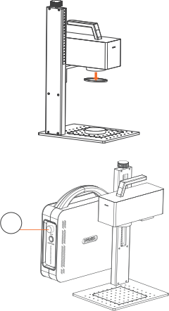
05/快速入门指南
在您开始运行机器之前，请确保机器已连接到电源，并且USB电 缆已连接到计算机。请确保周围没有易燃物品。
1 请先拆下防护场镜的盖。

2 顺时针转动紧急停止按钮，使其弹出（如果您的机器 有钥匙开关，请顺时针转动钥匙），金属按钮下的 垂直灯条将亮起蓝色。
T
S
P
O

R
E
S
A
L
R
E
W
O
P
3 按下紧急停止按钮下的金属按钮（或钥匙开关）。金 属按钮下的垂直灯条将变成绿色。现在机器将正常 运行。

05/快速入门指南

4 将黑色铝卡放在工作上。

铝卡*10

5 调整焦距：按照第16页的说明调整正确的焦距（G2系列 手动提升110*110mm现场镜头为211mm，G2系列电动提 升150*150mm现场镜头为261mm）

6 打开软件：在Glaser-win文件夹中，找到G2PRO或G2MAX 的程序文件夹并打开它，然后找到GLaser.exe并打开软 件（Mac电脑：打开电脑的长面板，直接点击Glaser打 开软件）
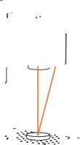

C

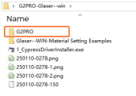

7 位图导入

3

1

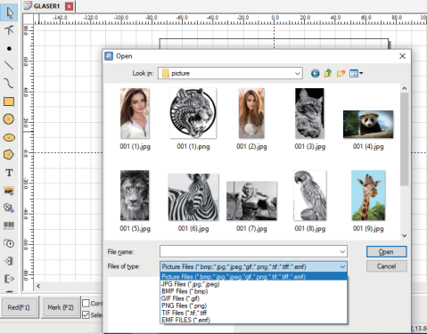
4
2

①绘制图片文件②选择文件类型③选择您想要标记的图片单击打开

8参数设置

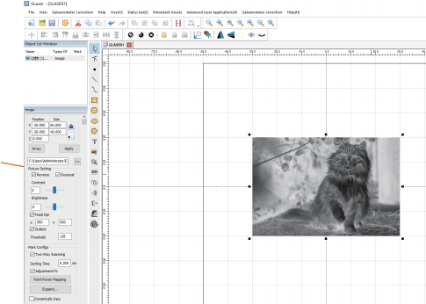
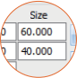
2

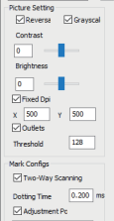

3
5
1
4

①选择图片②居中设置在画布上的图片③设置图片大小图片参数设置⑤单击应用

G IKE 16

聚焦
1 焦距尺
2 双红灯定位
调整升降架上端的旋钮，使两个红点汇聚成一点。
当指针的底部指向0时，0与工作台之间的距离是该机 器的焦距。如果你需要雕刻的材料的厚度是8毫米的厚 度，调整指针到8毫米，然后继续雕刻。

注意：请阅读指针底部的值。

17

打标方式

1 斜面雕刻
可以松开固定螺母和角度调整螺母，将主机调整到合适的角度。
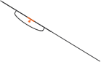
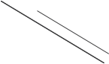
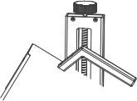




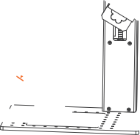


G2 系 列 211mm110*110*110mm 场 镜 头， 261mmG2系列电举150*150mm场镜头

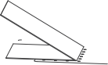

18
打标方式

2 手持雕刻
直接握住主机的手柄，对准待雕刻对象的表面。

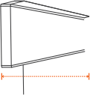
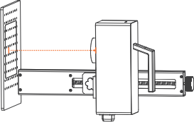


焦距211mm/261mm
手柄位置
手柄位置
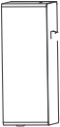


保护罩高度=焦距211毫米/261毫米

注：G2系列手动升降机110*110mm场镜头211mm，G2系列电动升降机150*150mm场镜头261mm

19
06/日常清洁和维护

1

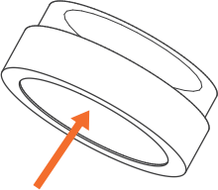
2

用棉签+酒精擦拭干净
（注：该设备只能在酒精蒸发后使用）
盖住镜片，不使用时避免灰尘

重置Glaser APP上的标记参数。
如果需要重置手机的标记参数，请输入密码88888888。

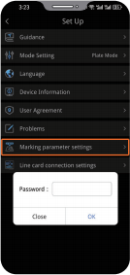

20
07/产品规格

技术参数
尺寸 | 激光机头：222.4*82.4*132.5mm支架：250*200*322mm  激光光源：284.6*296.8*79mm
权重 | 7.8kg
激光波长 | 1064nm
输出功率 | 20W/30W/50W
雕刻面积 | 110mm*110mm/150mm*150mm
外部 | 铝合金阳极氧化
文件转让 | USB电缆和WiFi无线传输
支持的文档格式 | PLT/SVG/DXF/AI/BMP/JPG/JPEG/PNG和其他常见格式
连接 | App-WiFi连接；PC软件-USB
操作系统 | 应用程序支持Android和IOS，PC软件支持Windows和Mac
输入功率 | 110-240VAC 50/60HZ
工作温度 | 0°C-65°C
工作湿度 | 5%~80%RH
安全认证 | CE FDA ISO9001

21
08/使用安全指南
在安装光纤激光器前，请检查设备是否完好，激光镜头是否干净，无污染。
安装规范：开始操作光纤激光器前，请参考说明书（使用安全屏蔽、电升降架、第三轴等固定功能的附件或支撑，避免因放置不稳定而损坏支撑 物）
请确保根据说明手册中指示的电源和电源类型（24V 11A适配器）向设备供电。
在开始激光并开始雕刻之前，请确保采取安全预防措施，如安装安全防护罩，佩戴护目镜，防止激光意外伤害眼睛或皮肤，去除不相关的物品， 防止激光照射造成的不必要的损害，损坏，特别是清除易燃易爆材料，防止火灾。
当激光开始雕刻物品时，不要移动设备，以免导致设备停止工作以进行自我保护，甚至由于雕刻物品的位移而影响雕刻作品的最终效果。
如果你必须移动激光设备或雕刻的物体，请在开始雕刻之前或雕刻完成后这样做。在激光工作时，不要移动设备或物体。
因为激光是危险的，不要让未成年人、儿童和没有自我保护意识的人接近激光。
在使用光纤激光前，请检查雕刻的物体在激光燃烧过程中不会释放有毒有害气体，避免中毒事故。
如果在雕刻过程中发现有臭味，请用风扇吹走或放在宽敞通风的地方进行操作。
使用光纤激光雕刻物体前，应检查雕刻物体是否具有全反射或漫反射特性，并特别注意雕刻物体的安全防护（建议雕刻前用白板笔涂黑）。 请勿使用标记机直接照射人体或宠物的皮肤或眼睛，以避免不可逆转的损害。

22
09/注意事项
请详细阅读[安全指南]，并记住所有的内容，以规范操作。
本产品不包含任何用户可更换的组件。无论现场是什么，请不要试图拆卸标记机或排除问题。
标记机在工作状态下，将其视为激光，光束会引起人体皮肤烧伤：特别是对人体或动物（宠物）的眼睛，损伤程度极其严重；还有手机、护垫
等。电子产品的屏幕损坏也非常严重。本产品的正确使用和维护对本产品的安全运行至关重要。关于本产品的操作和维护细节，请严格按照本手 册中的说明进行操作。
操作标记机时，务必始终佩戴护目镜。
由于打标机使用的激光模块的特殊性，它不能有效地在木表面和竹表面表面雕刻，因为在使用这些场景时，可能无法达到预期的雕刻效果。
10
/免责声明

感谢您购买了标记机。本文中提到的内容与您的安全、合法的权利和责任有关。在使用本产品之前，请仔细阅读本文，以确保本产品的设置正确 无误。如果不遵守本文中的说明和警告，可能会对您和周围的人造成伤害，或对标记机或周围的其他物体造成损坏。
一旦您使用本产品，您将被视为已仔细阅读了免责声明和警告信息，理解、认可并接受了本声明的所有条款和内容。
您承诺对本产品的使用及其可能造成的后果承担全部责任。您承诺仅为正常用途使用本产品，并同意本条款中规定的任何相关法规、政策和指导 方针。标记机不负责因直接或间接使用本产品而造成的任何损害、伤害和任何法律责任。用户应遵守所有的安全指南，包括但不限于本文中提到 的那些安全指南。



Gw eike Technology co.,Ltd.
地址：中国山东省济南高新区大数据工业基地D栋13A号，电子邮箱： info@gweikecloud.com

